Null可以被强转成任何类型。

代码：

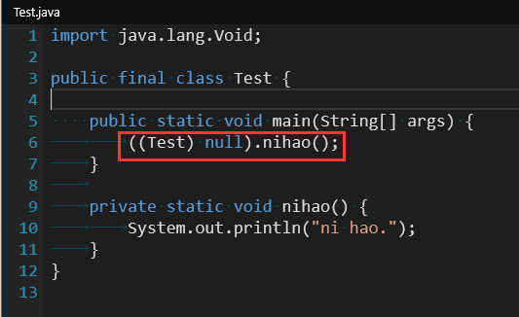

运行结果：



Null是关键字，不属于任何类型，代表一个不确定的对象。

“代表一个不确定的对象”，也就是说null也是一个对象。

null是所有引用类型的默认值

代码：

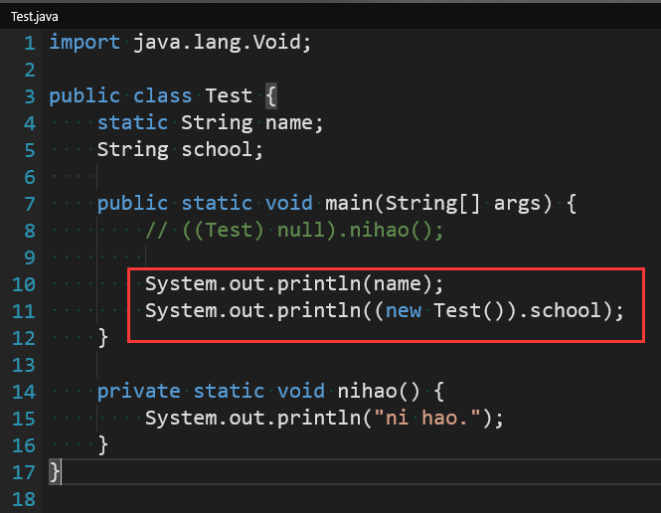

运行结果：

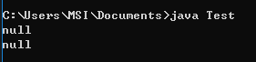

Null可以被强转成任何类型，可以调用静态方法（不能调用非静态方法）

代码：

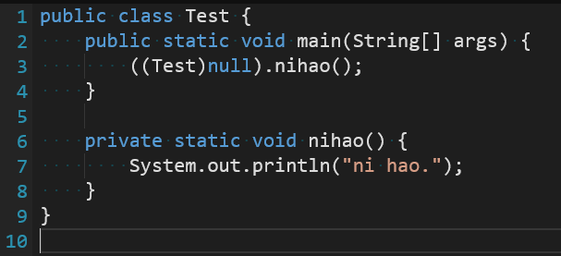

运行结果：



Null被强转后依然不属于任何类型

代码：

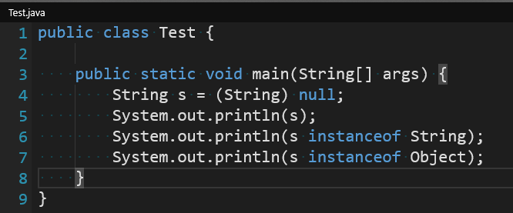

运行结果：

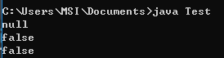

强转为同种类型返回true，否则compile error

代码：

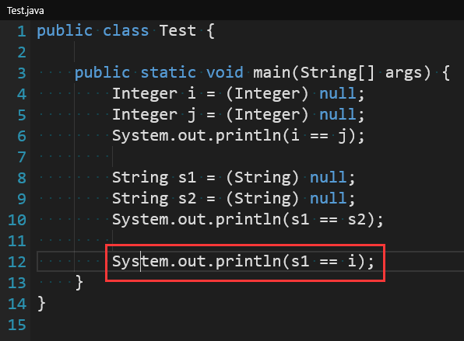

运行结果：

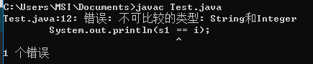

“”和null不相等，空字符串指向了一块内存而null没有分配内存。

代码：

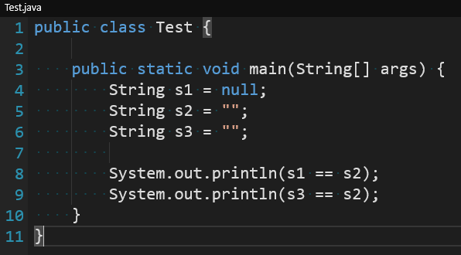

运行结果：

